1. 添加招标，交货时间，不能修改。编辑框上边少个附件上传功能。
2. 首页的招标信息，只有会员登之后（卖家资料审核过之后）才能看到。首页招标信息显示格式，公司名字过长，自动隐藏，鼠标移入之后显示公司全称。报名时间和报名结束时间精确到日。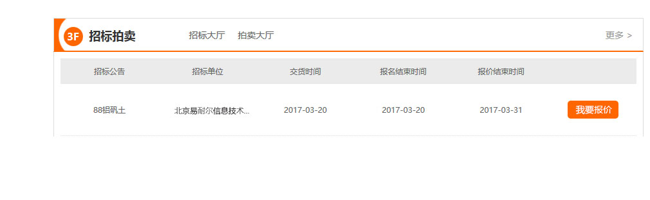
3. 点击“我要报价”进去，“我要报名界面”。按照下边样式做。下边的表格调用

我是买家，管理招标，里边的表格；

